Ознакомление детей дошкольного возраста
с литературным наследием эвенкийского народа
Основу эвенкийского этноса составили прямые потомки неолитического населения Прибайкалья и Забайкалья, имевшего сходные черты материальной культуры и антропологического типа. Контакты с бурятами, якутами и позднее с русскими приводили к сложным миграционным процессам среди эвенкийских групп. К моменту появления русских численность эвенков составляла 39,4 тыс. чел., из них 19,4 тыс. — оленеводы, 16,9 тыс. — скотоводы и 3,1 тыс. — промысловые охотники. В 1614 г. мангазейские казаки обложили ясаком лишь тех эвенков, которые жили на Нижней Тунгуске.
В 1630-е гг. другая группа эвенков, живших в низовьях Лены, в результате эпидемии оспы практически вымерла. Обезлюдевший регион довольно быстро был занят якутами. С якутами эвенки и торговали (меняли пушнину на железо и мясной скот), и воевали. Вилюйские, оленекские, анабарские и нижнеалданские эвенки в XVIII-XIX вв. совершенно объякутились, утратив родной язык и культуру. Между самими тунгусскими народами не было мира — периодически происходили жестокие столкновения, причем настолько серьезные, что это вызывало беспокойство царской администрации, терявшей плательщиков ясака. Сами эвенки, бунтуя против гнета и насилия со стороны "служилых людей", нападали на русские зимовья или бежали в район Подкаменной Тунгуски, низовья Амура, на Охотское побережье, переселялись с Енисея в бассейн Таза и Оби. В XIX в. часть эвенков переселилась на о. Сахалин. Словом, этническая территория эвенков за последние века расширялась, но расселение их в то же время становилось все более дисперсным. Все это приводило к значительным демографическим потерям среди эвенкийского населения. Миграционные процессы, обусловленные в дальнейшем экономической ситуацией, сменой некоторыми группами своего хозяйственно-культурного типа, продолжались вплоть до начала ХХ в.
На сегодня численность эвенков составляет 29901 человек. Населяют Эвенкийский АО, Якутию, Иркутскую область. Географический ареал охватывает огромные территории Восточной Сибири и Дальнего Востока — от левобережья Енисея до Охотского моря и от Заполярной тундры до Ангары и Амура. Кроме того, около 20 тыс. эвенков проживает на севере Китая, а также в Монголии.
Фольклор играл в жизни эвенков большую роль. Он включал как в себе знания об окружающей природе, о происхождении окружающего мира, — знания, выработанные сотнями поколений в значительной части на основе наблюдений и опыта. Фольклор отразил и устную историю народа. Он оказывал значительное влияние на формирование мировоззрения охотника.

Лиса и дятел
Жила в этих краях очень хитрая Лиса. Однажды она пришла в чум к Старику со Старухой и говорит:
- Детей у вас нет. Я хочу быть вашей дочерью. Старики приняли Лису. Живет она в чуме один месяц, другой. Лето теплое подошло. Вот Старик говорит Старухе:
- Надо нам на другой берег перебираться. Летом там сухо, в тайге зверя и птицы много, охотиться будем. Старики сложили свои вещи в лодку, попросили Лису, чтобы она на другой берег их переправила. Лиса согласилась перевезти вещи, села в лодку и поплыла. На середине реки она положила весло и поплыла по течению все дальше и дальше. Старик со Старухой догадались, что Лиса от них убегает, начали плакать. Дятел увидел, что они плачут, спрашивает:
- Почему плачете?
Старик рассказал Дятлу:
- Лиса попросилась в дочери. Теперь вот надумали переехать на тот берег. Сложили в лодку вещи и попросили Лису перевезти эти вещи, а она села в лодку и уплыла. Выслушал Дятел Старика и полетел догонять Лису. Летел Дятел и думал:"Какая хитрая и вредная эта Лиса! Всегда всех обманывает, за чужой счет хочет прожить. Даже Старика не пожалела. Ну погоди же, Лиса-негодница! Вот догоню - наказать тебя надо. Вот посмотришь, как других обманывать!" А Лисы все не было видно. Далеко успела она убежать. Долго летел Дятел. Вот догнал Лису и говорит:
- Я долго летел. Устал очень. Разреши в лодку сесть, отдохнуть. Лиса разрешила Дятлу сесть в лодку. Сел он в лодку, незаметно дырку в днище продолбил и говорит:
- Вода в лодку течет. Давай к берегу пристанем и починим лодку.
Вот причалили к берегу. Дятел пошел в тайгу смолу собирать, а Лиса в лодке осталась. Принес Дятел одну кору да сучки, а смолу спрятал. Лисе Дятел сказал:
- Не нашел смолу. Искать как - не знаю.
Лиса сама пошла искать смолу. Как только Лиса ушла, Дятел засмолил лодку и поплыл к Старику со Старухой. Прибежала Лиса, начала плакать и кричать, что Дятел лодку с ее вещами украл. Но кто теперь хитрой Лисе поверит? Дятел приплыл к Старику со Старухой и отдал лодку. Обрадовались они, что Дятел им вернул их добро. Старик за это выковал Дятлу железный клюв и когти, а Старуха сшила красивую красную шапочку. Вот с тех пор у Дятла клюв крепкий, когти острые, а шапка - красная.
Какие особенности быта и отношения к животным прослеживаются в эвенкийских сказках?

.

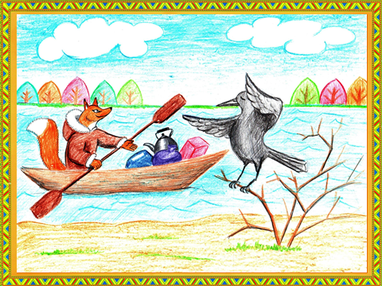-

Рис. Обутова Н.Н
-Какими качествами обладает лиса в эвенкийских сказках?
В них поощряется честность, смелость, находчивость, наказывается болтливость, зазнайство, хвастливость и ложь. Нередко качества людей переносятся на животных.

Медведь и Чалбача (сказка)

Жил охотник по имени Чалбача. Однажды пошел он за ягодами и увидел в тайге медведя. Говорит ему медведь:
— Здорово, Чалбача, куда путь держишь?
— Здорово, медведь, ягоды ищу. Не знаешь ли, где много ягод?
— Конечно, знаю. Ведь я хозяин этой тайги. Давай померяемся силами, и, кто сильней из нас, тот эти ягоды есть будет. Растерялся Чалбача, а потом говорит:
подпилил одно дерево так, что оно чуть держится. Пилу спрятал в траве, сел и стал ждать медведя. С восходом солнца пришел медведь. Чалбача говорит ему:
— Ну, давай деревья валить!

— Хорошо, давай померяемся силами. Вот два дерева растут. Одно ты ударишь, другое я ударю. Если деревья свалятся, — значит, силы наши равные. Если только у тебя свалится, — значит, ты сильнее. Если от моего удара дерево упадет, — значит, я сильнее. Встретимся здесь завтра с восходом солнца. Кто сильнее, того и ягоды. Медведь согласился:
— Ладно, дерево свалить — пустяк! После этого медведь пошел ягоды искать, а Чалбача отправился домой. Пришел домой и стал ждать ночи. Когда стемнело, взял Чалбача пилу и пошел в лес. Там он
— Давай. Подошли они к деревьям, Чалбача и говорит:
— То, которое с левой стороны, ты ударишь, которое с правой — я ударю.
Медведь на задние лапы встал и со всего маху по дереву ударил.

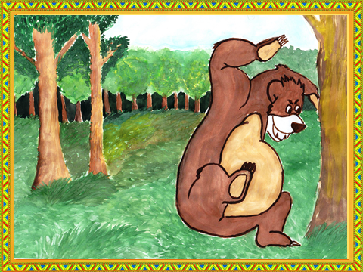

Рис. Неустроевой Д.И.

Медведь на задние лапы встал и со всего маху по дереву ударил. Дерево покачнулось, даже корни затрещали, но выправилось и снова стоит.
Чалбача говорит:
— Ну, теперь посмотри, как я ударю. Хватил он со всего маху по подпиленному дереву, дерево покачнулось и свалилось.

— Ну, кто сильней — я или ты? — спрашивает Чалбача.
— Оказывается, ты сильней, — говорит медведь. — Больше уж не буду я с тобой спорить. Пойдем ко мне в гости. Пришли они в дом медведя. Медведь говорит:
— Я костер разведу, а ты с этим котлом за водой сходи.
Около медвежьего дома стоял большущий котел. Чалбача еле-еле поднял его и понес к реке. Донес — из сил выбился. Поставил на берегу и стал вокруг котла яму копать.
Увидел это медведь, бежит к нему и кричит:
— Что ты делаешь, зачем яму копаешь?
— Хочу этим котелком всю воду из реки вычерпать и сразу всю тебе принести.
Испугался медведь:
— Если реку высушишь, я без воды останусь.Взял он сам котел, воды зачерпнул и домой понес. Чалбача за медведем идет, посмеивается. А медведь, как пришел в свой дом, тотчас дверь на большой крюк запер и думает: «Что за силища у этого человека: деревья ломает, реку вычерпать может».
Так и не впустил медведь Чалбачу к себе в дом. А тот и рад, что от медведя хитростью отделался

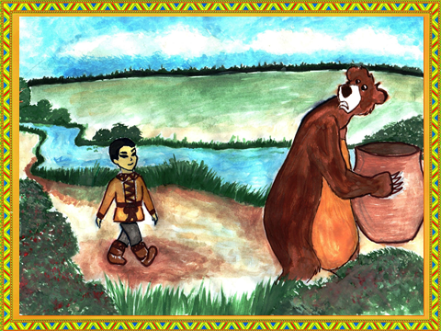

Рис. Неустроевой Д.И.

Как карась плоским стал
Жили два приятеля — медведь и карась. Медведь по чаще бродил, орехи и ягоды ел, на солнышке грелся. А карась в речке плавал, за мелкими рыбешками гонялся.
Часто виделись приятели, подолгу беседовали. Вот как-то раз пришел медведь на берег, а карась его уже ждет, на самом припеке плавает.
— Здравствуй, дедушка!
— Здравствуй, карасик!
— Ну, как живешь?
— Ничего. Только жарко сегодня очень. Шуба-то у меня знаешь какая теплая, а солнце так и печет.
— Так ты лезь ко мне в воду. У меня тут прохладно. Сегодня здесь и птицы, и мышки водяные, и выдры — все купались. А медведь и морду-то мыть не любил, не то что купаться. Обидным ему показалось, что карась его в воду приглашает.
— Как же я к тебе полезу? Я под водой и дышать не умею. Ты на земле жить не можешь, а я в воде не могу. Каждому свое.
А карасю захотелось подразнить медведя.
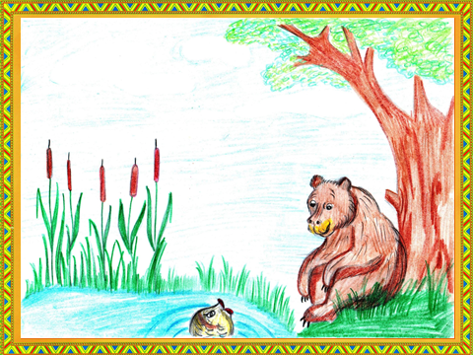

Рис. Захаровой А.М.

— Что ты, дедушка! Я и под водой и на земле жить могу. Видишь, сколько времени у меня нос из воды высунут. Рассердился медведь. А карась все смеется.
— Хочешь, — говорит, — проверим, кто из нас крепче. Ты попробуй в воду нырнуть, а я тем временем на берег выпрыгну. Кто дольше вытерпит, тот и выиграл. Не захотел упрямый медведь уступить приятелю.
Согласился.
Карась — прыг! — хвостом вильнул, выскочил на берег и в травку лег.
— Ну, — говорит, — а теперь ты в воду полезай! Страшно медведю стало, а делать нечего. Сунул он в воду кончик носа.
— Нет, нет, — кричит карась, — ты с головой полезай! Сунул медведь голову в реку — чуть не захлебнулся. Не может он без воздуха быть. А карась кричит:
— Глубже, глубже! Ныряй! А то у тебя на затылке шерсть-то совсем сухая. Этак не считается! Расхрабрился медведь и в третий раз в воду кинулся, да едва жив остался. И в нос, и в уши вода набралась. Чихает медведь, фыркает, головой крутит, лапами отмахивается.
— Уволь, уволь, — кричит. — Не могу я в твоей речке жить!
А карась издевается:
— Видишь, а я и в речке, и на земле могу. Лежу на травке — и терплю. Значит, я крепче тебя.
Рассердился медведь, размахнулся, да как ударит карася лапой. Был карась круглый и толстый, а тут сразу тонкий и плоский стал.
— Вот таким теперь и живи, — сказал медведь и в лес ушел.
С тех пор и пошли плоские караси…
Заяц и медведь
Однажды заяц бежал по своей тропинке и лицом к лицу встретился с медведем. Увидев медведя, поводя взад-вперед своими ушами, вращая выпуклыми глазами, он начал хвастаться:
Медведь, я очень важный человек - я вызываю сытную отрыжку у целой семьи, у большой семьи!
Медведь посмотрел на него жалостливо и тихонечко промолвил:
Я же десять семей заставляю заслониться от жира, но об этом никому не рассказываю, не имею такой привычки. Сказанное мне не говори другим зверям, над тобой начнут смеяться. Ты меня хорошо понял? Ну, впредь живи хорошо, по-человечески.
С тех пор заяц бросил хвастаться, стал стесняться бедняжка. И все время поводит своими длинными ушами - не услышал ли еще кто-нибудь о его хвастовстве.

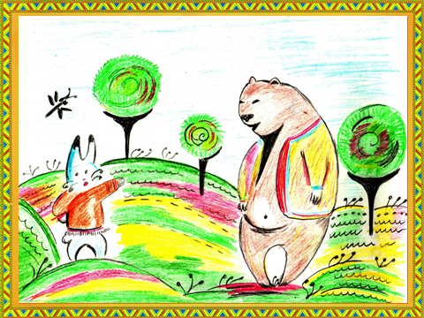
Рис. Спиридоновой Е.Г

Человек и орлица
Однажды один эвенк, поохотившись, вышел из лесу и шел по чистой поляне. В это время на него напала огромная орлица. Она вцепилась острыми когтищами в его плечи, потащила вверх, к высоченной скале. А там, между скалами, на выступе одной из скал было орлиное гнездо. В гнезде были орлята только начинающие пушиться, на их крыльях появились первые перья. Орлята, увидев принесенного в когтях человека, заверещали изо всех сил.
Я принесла вам игрушку, поперечноглазого головастика. Играйте им в мое отсутствие. Если его пощекотать, то он захохочет как орел. А это очень смешно, - сказала их мать.
Орлята очень обрадовались и, хохоча, начали верещать: «тынь-хакка, тынь-хакка!» Когда мать их улетела искать пищу, ни приволокли эвенка в свое гнездо и начали щекотать коготками. Бедный эвенк захохотал, ведь ему было щекотно. А орлята не давали ему передышки, играли им, щекоча его. Бедняга-эвенк совсем устал, пал духом, начал задыхаться.
Но человек хотел жить, поэтому стал лихорадочно думать, как выйти из этой беды. Как же он, будучи человеком, погибнет от орлят! Думал он всю ночь, не сомкнув глаз. «Если заколю одного за другим своим ножом, как я спущусь с этой высоченной отвесной горы на землю?» - думая так, смотрел вниз, и земли не было видно, лишь белые облака как морские волны приплывали мимо.

Но все-таки он был человеком, поэтому ему в голову пришла одна подходящая мысль. Утром, когда мать орлят полетела искать им пищу, а орлята проснувшись, снова собрались его щекотать, человек-эвенк сказал им:
Хотите, я покажу вам такую игру, которую вы никогда не видели и о которой вы никогда не слышали?
Ну, покажи, покажи! - закричали орлята.
Принесите сюда много сухих сучьев, на ровной плите этой скалы сложите их кучей, - сказал эвенк. Глупые орлята, взмахивая крылышками, вылетели из своего гнезда, принесли в когтях сухих веток и сложили кучей на ровной плите скалы, хвороста оказалось много.
Ну, достаточно, хватит! - радуясь, крикнул эвенк.
Он быстро снял с себя старенькую дошку, изрезал ее ножом на длинные ремни, соединил их крепкими узлами, получилась длинная веревка. К одному концу ремня привязал одного за другим всех орлят, к другому концу привязал себя.
Сейчас начнем играть, начнем плясать вокруг этого хвороста. Потом он взял свое огниво, высек огонь и поджег хворост. Когда хворост загорелся, орлята, радуясь, заверещали:
Какая радость! Как тепло! Светло!
А эвенк, водя их за собой на ремне, начал плясать вокруг костра и петь:
Гэсугур - гэсугур, гэсугуркэн!
Я эвенк, человек разумный,
Паренек смышленый,
Хорошую игру придумал.
Хорошо! Радостно! Весело!
Выход из беды я надумал.
Орлята, глупые ребята
Размахивая крыльями, пляшите,
Пламя жаркое раздувайте!
Пусть хворост сильнее горит,
Пусть к дому моему путь осветит!
Ну, выше! Ну, быстрее!
Гэсугур - гэсугур, гэсугуркэн!
Он пел и радовался, с ним вокруг костра плясали орлята. Они прыгали, громко крича и размахивая крылышками. От взмахов крыльев хворост разгорелся сильным пламенем, орлята напугались и, из всех сил размахивая крыльями, поднялись вверх, таща за собой человека. Взлетев, они не могли долго удержать человека на весу и начали снижаться к земле.

Как только человек дотронулся до земли ногами, он обрезал ножом ремень, которым был связан с орлятами и побежал к лесу Орлята взлетели на скалу и только нашли свое гнездо, как прилетела их мать-орлица. Увидела она, что человека нет, а птенцы ее привязаны ремнем друг к другу, как караван оленей, от испуга даже не верещат и спросила их:
Куда девался наш поперечноглазый?
Убежал в ту сторону! - показали глазами вниз орлята. Мать орлица решила догнать человека. Она долго летела и вот подлетела к стойбищу эвенков. Подлетев, увидела множество народу и начала парить над ними. Один из эвенков вышел из чума, к стреле лука привязал кусочек бересты, поджег ее и выстрелил в орлицу. Орлица, увидев стрелу, полыхающую огнем, сильно испугалась и устремилась ввысь.
С тех пор орлы перестали нападать на людей. И люди их не убивают, оберегают и почтительно называют царь-птицей.

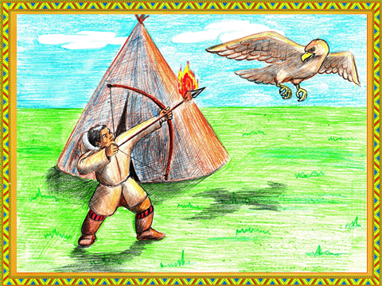
Рис. Обутова Н.Н.

Песня «Красивая земля» на эвенкийском языке

Гудее дуннэ
А. Немтушкин т.
Н. Биланин м.
Дуннэвун мунни гудьей,
Элэнилдьи нунан бай

Припев:
Гиркие, гиркие,
Гудьее, гудьей, гудьее!
Гей, гей, хэй, гей.
Гирки, гирки, гиркие
Гей, гей, хэй, гей.
Гудьей, гудьей, гудьее

Припев:

Дьюгани хэкудьин,
Тугэни ининдьин

Припев:

Чипича икэндьин,
Кунакан инендьин

Припев:

Синду, дуннэ урунмун
Синду, дуннэ икэнмун.

Песня «Красивая земля» на якутском языке

Кэрэ сир
А. Немтушкин т.
Н. Биланин м.
Биhи сирбит кэрэтиэн,
Барытынан дэлэйиэн

Хос ырыата:
До5оттоор, до5оттоор,
Кэрэ да кэрэ – кэрэкэтиэн!
Гей, гей, хэй, гей.
До5оттоор, до5оттоор,
Гей, гей, хэй, гей.
Кэрэ да кэрэтиэн!

Хос ырыата:

Сайын итиитинэн,
Кыhын тымныытынан.

Хос ырыата:

Кой чыычаах иhин,
О5о аймах иhин.

Хос ырыата:

Эйиэхэ, сир, уоруубут,
Эйиэхэ, сир, ырыабыт.

Песня «Красивая земля» на русском языке

Красивая земля
с.А. Немтушкина
м. Н. Биланина
Земля наша красива,
Всем она богата

Припев:
Друзья, друзья,
Красива, красива, красива!
Гей, гей, хэй, гей.
Друзья, друзья, друзья,
Гей, гей, хэй, гей.
Красива, красива, красива!

Припев:

За тепло лета,
За морозы зимы.

Припев:

За пение птиц,
За смех детей.

Припев:

Тебе, земля, наша радость,
Тебе, земля, наша песня.

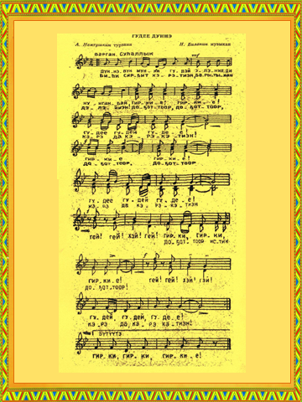

Эвенкийские пословицы, жемчужины народного творчества, столетиями передавали опыт последующим поколениям. В этих кратких изречениях заключены чувства и мысли маленького северного народа.
"Пока жив олень, жив и человек",- говорят древние эвенкийские пословицы. С оленем тесно связана культура эвенкийского народа, много поверий, легенд, сказок. Оленей дарили гостям, они служили калымом за невесту...
Эвенк может сказать о наступлении дня обыкновенно: рассвело) Но может и так: Утренняя звезда умерла. Причем второе выражение эвенк любит употреблять чаще. Может эвенк сказать о дожде просто: пошел дождь, но старый человек выразит свою мысль образно Небо льет слезы, или небо лопнуло, разверзлось
Есть у эвенков пословица Огонь не имеет конца, имеющая смысл: жизнь вечна. На просьбу объяснить значение этой пословицы семидесятилетний эвенк сказал: "Вот живешь ты, твой дом согревает огонь. Ты его зажигаешь, поддерживаешь. Умрешь ты, твои дети будут поддерживать огонь, потом внуки, правнуки. И так бесконечно: Жизнь будет продолжаться - огонь будет гореть вечно"
Многие эвенкийские пословицы, вместе взятые, составляют свод правил поведения, нравственных норм. Украв, человек не одарит себя. В смысле: не спасет человека воровство.
О хорошем человеке: ухо далеко слышит, а глаз хочет близко видеть, т.е. молва о хорошем человеке распространяется далеко, и люди рады его видеть.
Многие пословицы осуждают недостатки людей. О бессовестном, наглеце эвенк скажет: "Этот человек совершенно не имеет лица". Об утратившем человеческий облик, о подлеце: "На твоем лице выросли волосы". "Ты обморозил свои глаза", - то есть не стыдишься смотреть в глаза людям.
Болтунов, сплетников характеризуют такие пословицы Человек, собирающий худшее из худшего, Лающий подобно собаке, т.е. говорящий что попало, не отдающий отчет в своих словах . (Язык его подобен лезвию ножа, т.е. режет что попало и многое может испортить). Последняя пословица может характеризовать и хорошего человека, не боящегося говорить правду, справедливого и прямолинейного.
Женщина растит человека - гласит эвенкийская пословица. Но эту же пословицу употребляют и тогда, когда хотят сослаться на приоритет женщины, жены в семье. Аналогичны предыдущей такие пословицы: (Мужчина с помощью пальцев жены станет человеком), (Муж без жены сирота), (Жену потеряешь - потухнет огонь).

Эвенкийские загадки
Широко распространены у эвенков загадки, которые по своим ответам относятся к человеку, природе, к предметам и животным. Народ ими увлекается и часто устраивает шумные вечера загадок и отгадок, где наряду со старыми загадками тут же придумываются и отгадываются новые.
- На горе два сохатых кормятся, за всю жизнь так и не увидят друг друга. (уши человека)
- Красную лису, в красной норе привязали и она никак убежать не может. (язык во рту)
- Вокруг озера девушки «Ёхорьё» танцуют. (Ресницы)
К одной и той же отгадке загадка может быть сформулирована по-разному.
о ВОДЕ:
- Идет, идет и не устает;
- Что нельзя вычерпать;
- Идет без конца;
ОГОНЬ:
- Кто никогда не наедается;
- Замерзнем — греет нас;
- Все кушает — не наедается, а попьет — умрет?
Бывают загадки и целыми фразами. Например:
- Бабушка идет и плачет?— туча.
- Не костер, а греет?— солнце.
По образцу древних загадок строятся и новые. Например:
- Не шаман, а лечит? — врач.
- Кто из чума костер прогнал?— печка.
Человек:
- Кто всех лучше? — мать.
- Десять человек льдинки несут? Отгадка — десять пальцев с ногтями.
Природа:
- Идет, идет, никогда не отдыхает?— река.
- Кто всех богаче? — лес.
- Ног нет, рук нет, рисовать мастер?— мороз.
Животные:
- Не люди, а еду на зиму запасают?— белка и бурундук.
- Ног нет, а пойдет — не догонишь? — рыба.

Список использованной литературы:

Атласова Э.И. Легенда о белом олене медиа-холдинг «Якутия» 2011 Якутск
Варламов А.Н. Традиционные игры и состязания эвенков Искусство 1997 Якутск
Иванов С.В. Орнамент народов Сибири как истор. источник Искусство 1963 Ленинград
Шейкин Ю.И. Музыкальная этнография тунгусо-маньчжурских народов Искусство 2000
Варламова Г.И. Сказания восточных эвенков Фольклор 2003 Якутск
Василевич Г.М. Исторический фольклор эвенков Фольклор
Суворов И.И. Верный друг. Сказки эвенов Фольклор 1957 Новосибирск
Пропп В.Я. Исторические корни волшебной сказки Фольклор 1946 Ленинград
Василевич Г.М. Исторический фольклор эвенков Фольклор 1966 Москва
Василевич Г.М. Эвенки Этнография, история 1969 Ленинград
Воскобойников М.Г. Эвенкийский фольклор. уч.пособие. 1960 Ленинград.

